КРАТКИЙ ОБЗОР ВТОРИЧНОГО РЫНКА ЖИЛОЙ НЕДВИЖИМОСТИ Г. НОВЫЙ УРЕНГОЙ

ЗА НОЯБРЬ 2018Г.

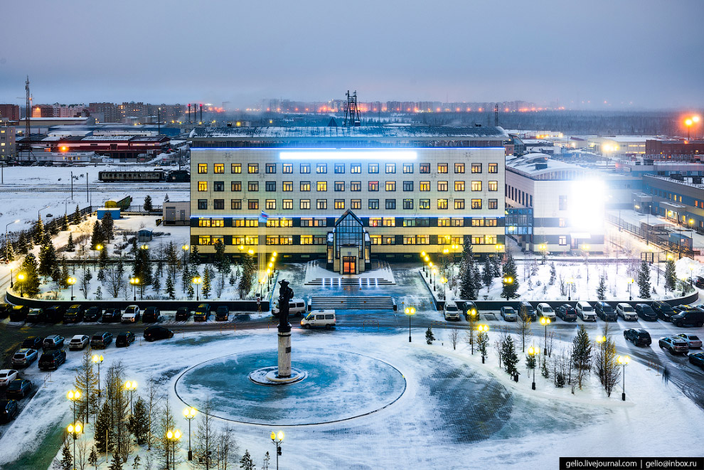

ОСНОВНЫЕ ВЫВОДЫ

- 768 квартир предложено на вторичном рынке жилой недвижимости города Новый Уренгой;
- Наибольшее количество предложений в Южной части города (54,8% от общего объема предложения);
- Удельная цена в ноябре 2018 г. составила 93 329 руб./кв. м. (на 1,2% выше октября 2018 г.);
- Большая часть предложений – объекты в панельном исполнении (70% всего предложения).

Анализ предложения на вторичном рынке г. Новый Уренгой за ноябрь 2018 г.
Всего на вторичном рынке недвижимости представлено 768 квартир (за исключением квартир за чертой города и других типов: пансионатов, общежитий, коммунальных квартир, а также малоэтажного строительства), из которых 38,8% - предложения трехкомнатных квартир, на 2 месте в городе занимают двухкомнатные квартиры (32,6%), далее идут однокомнатные квартиры – 27,2% и многокомнатные квартиры (1,4%).

Рис. 1.1. Структура предложения по количеству комнат

На территории Южной части города размещено больше квартир для продажи (54,8% предложения). На Северную часть города приходится 45,2% предложения.

Рис. 1.2. Структура предложения по районам

Анализ ценовой ситуации на вторичном рынке г. Новый Уренгой за ноябрь 2018 г.
Удельная цена квадратного метра на вторичном рынке жилой недвижимости составила 93 329 руб., что выше предыдущего месяца (+1,2%), в сравнении с аналогичным периодом прошлого года цена прибавила 5,5% (+4 838 руб.).

Рис. 2.1. Удельная цена предложения

В городе наибольшая стоимость квадратного метра уверенно закрепилась за 1-комнатными квартирами (100 388 руб./кв. м.). Цена метра 2-комнатных квартир 95 111 руб. (-0,2% к предыдущему месяцу), многокомнатные подросли в цене – 94 439 руб./кв.м., трехкомнатные квартиры – 89 165 руб./кв. м. (+1,4%).

Рис. 2.2. Удельная цена предложения по количеству комнат
Традиционно удельная цена в Северной части города выше – 94 716 руб./кв.м. (+1,3%), в Южной части стоимость метра достигла 92 219 руб./кв.м. (+1,3%).

Рис. 2.3. Удельная цена предложения по районам

Приложение 1. Числовая пространственно-параметрическая модель вторичного рынка г. Новый Уренгой за сентябрь 2018 г.

Номер столбца | Показатель
1 | Объем выборки, шт.
2 | Средняя цена, тыс. руб.
3 | СКО, тыс. руб.
4 | Погрешность, тыс. руб.
5 | Погрешность, %
6 | Минимум, тыс. руб.
7 | Максимум, тыс. руб.
8 | Медиана, тыс. руб.
9 | Средняя площадь, кв. м
10 | СКО, кв. м
11 | Погрешность, кв. м
12 | Погрешность, %
13 | Минимум, кв. м
14 | Максимум, кв. м
15 | Медиана, кв. м
16 | Удельная цена, руб./кв. м
17 | СКО, руб./кв. м
18 | Погрешность, руб./кв. м
19 | Погрешность, %
20 | Минимум, руб./кв. м
21 | Максимум, руб./кв. м

Кол-во комн. | Тип домостроения | 1 | 2 | 3 | 4 | 5 | 6 | 7 | 8 | 9 | 10 | 11 | 12 | 13 | 14 | 15 | 16 | 17 | 18 | 19 | 20 | 21
Все | Все | 768 | 5246878 | 1503958 | 108610 | 2,07 | 2700000 | 21500000 | 5200000 | 56,22 | 15,58 | 1,13 | 2,00 | 30,00 | 175,00 | 58,00 | 93329 | 12179 | 117 | 0,13 | 62121 | 166667
 | Кирпичное | 61 | 5963361 | 2939733 | 759036 | 12,73 | 3250000 | 21500000 | 5200000 | 60,12 | 25,08 | 6,47 | 10,77 | 31,00 | 175,00 | 54,40 | 99186 | 17020 | 562 | 0,57 | 72682 | 142857
 | Монолитное | 68 | 5449926 | 1523873 | 372341 | 6,83 | 3100000 | 12000000 | 5435000 | 56,00 | 16,48 | 4,03 | 7,19 | 31,70 | 112,50 | 57,20 | 97312 | 12034 | 390 | 0,40 | 73434 | 133871
 | Панельное | 533 | 5196936 | 1285020 | 111425 | 2,14 | 2700000 | 13000000 | 5200000 | 55,89 | 14,48 | 1,26 | 2,25 | 30,80 | 145,00 | 58,30 | 92987 | 11380 | 131 | 0,14 | 62121 | 136364
 | Блочное | 106 | 4955425 | 1145720 | 223622 | 4,51 | 3100000 | 10000000 | 5100000 | 52,81 | 12,52 | 2,44 | 4,63 | 30,00 | 77,00 | 57,55 | 93843 | 12625 | 338 | 0,36 | 73846 | 166667
1-комн. | Все | 209 | 3847952 | 602277 | 83521 | 2,17 | 2700000 | 7500000 | 3730000 | 38,33 | 5,74 | 0,80 | 2,08 | 30,00 | 62,00 | 37,50 | 100388 | 13435 | 300 | 0,30 | 73913 | 142857
 | Кирпичное | 20 | 4307750 | 971733 | 445862 | 10,35 | 3250000 | 7500000 | 4000000 | 42,79 | 8,68 | 3,98 | 9,31 | 31,00 | 62,00 | 39,40 | 100684 | 17020 | 562 | 0,56 | 79696 | 142857
 | Монолитное | 24 | 4254583 | 749307 | 312483 | 7,34 | 3100000 | 5600000 | 4225000 | 42,67 | 8,30 | 3,46 | 8,11 | 31,70 | 62,00 | 38,60 | 99707 | 12034 | 390 | 0,39 | 86116 | 128571
 | Панельное | 128 | 3707359 | 386142 | 68529 | 1,85 | 2700000 | 4880000 | 3661000 | 36,87 | 3,43 | 0,61 | 1,65 | 30,80 | 51,90 | 37,00 | 100553 | 11380 | 131 | 0,13 | 73913 | 128421
 | Блочное | 37 | 3822027 | 643488 | 214496 | 5,61 | 3100000 | 6000000 | 3650000 | 38,16 | 5,79 | 1,93 | 5,06 | 30,00 | 53,40 | 38,00 | 100152 | 12625 | 338 | 0,34 | 82353 | 130571
2-комн. | Все | 250 | 5353240 | 934482 | 118441 | 2,21 | 3350000 | 10500000 | 5200000 | 56,28 | 8,09 | 1,03 | 1,82 | 33,60 | 92,60 | 56,65 | 95111 | 10935 | 184 | 0,19 | 72269 | 133871
 | Кирпичное | 31 | 5735806 | 1416860 | 517364 | 9,02 | 3350000 | 10500000 | 5300000 | 57,93 | 10,56 | 3,86 | 6,66 | 33,60 | 80,00 | 56,00 | 99009 | 17020 | 562 | 0,57 | 80882 | 131250
 | Монолитное | 37 | 5772568 | 914835 | 304945 | 5,28 | 4700000 | 9000000 | 5500000 | 59,11 | 9,27 | 3,09 | 5,23 | 45,40 | 92,60 | 59,00 | 97666 | 12034 | 390 | 0,40 | 73434 | 133871
 | Панельное | 134 | 5148396 | 833934 | 144622 | 2,81 | 3800000 | 8800000 | 5000000 | 54,49 | 7,44 | 1,29 | 2,37 | 41,00 | 80,00 | 55,45 | 94485 | 11380 | 131 | 0,14 | 72269 | 114286
 | Блочное | 48 | 5354792 | 617593 | 180170 | 3,36 | 4200000 | 7500000 | 5415000 | 58,06 | 5,72 | 1,67 | 2,87 | 42,00 | 76,70 | 58,10 | 92231 | 12625 | 338 | 0,37 | 76119 | 114209
3-комн. | Все | 298 | 5960302 | 1192097 | 138345 | 2,32 | 4100000 | 14000000 | 5700000 | 66,85 | 9,01 | 1,05 | 1,56 | 51,20 | 110,00 | 65,40 | 89165 | 12326 | 175 | 0,20 | 62121 | 166667
 | Панельное | 263 | 5856046 | 1005862 | 124285 | 2,12 | 4100000 | 12000000 | 5600000 | 65,90 | 7,62 | 0,94 | 1,43 | 53,00 | 110,00 | 65,30 | 88857 | 11380 | 131 | 0,15 | 62121 | 136364
 | Блочное | 21 | 6039524 | 1120962 | 501309 | 8,30 | 4750000 | 10000000 | 5900000 | 66,60 | 4,72 | 2,11 | 3,17 | 59,00 | 77,00 | 66,50 | 90684 | 12625 | 338 | 0,37 | 73846 | 166667

Отчет выполнен в соответствии с методическими рекомендациями по анализу рынка недвижимости Г.М. Стерника, принятыми Российской Гильдией Риэлторов ²Источник фото: http://loveopium.ru/content/2017/11/urengoi/16s.jpg
Числовая дискретная пространственно-параметрическая модель выполнена в соответствии с методическими рекомендациями по анализу рынка недвижимости Г.М. Стерника, принятыми Российской Гильдией Риэлторов

